26.12.2016
135

О внесении изменений в Указания о порядке применения целевых статей расходов бюджета Пермского муниципального района, утвержденные приказом от 23.10.2015 № 101 «Об утверждении Указаний о порядке применения целевых статей расходов бюджета Пермского муниципального района»

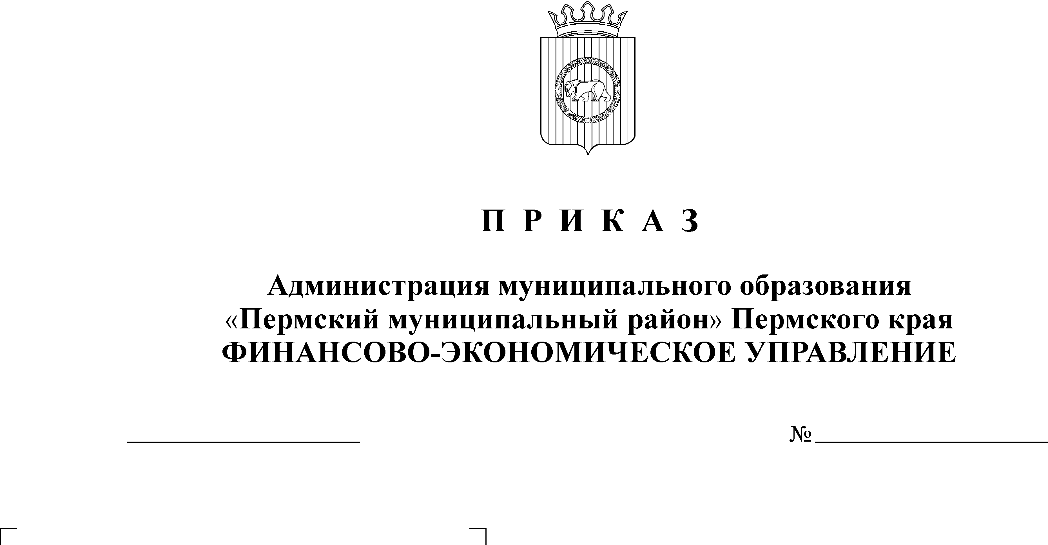
В целях совершенствования правил применения целевых статей расходов бюджета Пермского муниципального района

ПРИКАЗЫВАЮ:
1. Внести изменения в Указания о порядке применения целевых статей расходов бюджета Пермского муниципального района, утвержденные приказом финансово-экономического управления администрации муниципального образования «Пермский муниципальный район» Пермского края от 23.10.2015 № 101 «Об утверждении Указаний о порядке применения целевых статей расходов бюджета Пермского муниципального района» (в ред. от 14.03.2016 № 15, от 29.09.2016 № 90, от 11.10.2016 № 97):
1.1. Раздел 3 дополнить абзацами следующего содержания:
«13090 Содержание объектов незавершенного строительства до момента ввода их в эксплуатацию
По данному направлению расходов отражаются расходы бюджета Пермского муниципального района в рамках основного мероприятия «Содержание муниципального имущества Пермского муниципального района» подпрограммы «Управление муниципальным имуществом Пермского муниципального района» муниципальной программы «Управление земельными ресурсами и имуществом Пермского муниципального района на 2016-2020 годы» 12 2 02 00000) на содержание объектов незавершенного строительства до момента ввода их в эксплуатацию.».
2. Приложение 1 к Указаниям о порядке применения целевых статей расходов бюджета Пермского муниципального района дополнить строками следующего содержания:

07 2 01 10040 | Содержание органов местного самоуправления Пермского муниципального района
12 2 02 13090 | Содержание объектов незавершенного строительства до момента ввода их в эксплуатацию

3. Настоящий приказ вступает в силу со дня его подписания.
4. Заместителю начальника финансово-экономического управления, начальнику бюджетного отдела Н.В. Заякиной и начальнику отдела финансирования отраслей экономики И.Г. Смоляковой довести настоящий приказ до курируемых органов местного самоуправления района и сельских поселений.
5. Настоящий приказ разместить на официальном сайте финансово-экономического управления администрации Пермского муниципального района.
6. Контроль исполнения настоящего приказа возложить на заместителя начальника финансово-экономического управления, начальника бюджетного отдела Н.В. Заякину.

Начальник
финансово-экономического управления Т.Н. Гладких

